Google Panda - Thuật toán cho thứ hạng thật
Mới đây, Google đã bản cập nhật một thành phần quan trọng về cách xếp thứ hạng các trang web đã ảnh hưởng tới 12% kết quả tìm kiếm và làm giảm số lượng truy cập của rất nhiều trang.
Với tên gọi Farmer hoặc Panda Update, hiện tại, nó chỉ ảnh hưởng tới kết quả tìm kiếm của Google US nhưng những người ở bên ngoài nước Mỹ cũng cần cẩn trọng bởi nó sẽ sớm được mở rộng. Dưới đây là cách tìm ra liệu webstie bạn đã – sẽ bị ảnh hưởng hay không và nên làm gì để đối phó với nó.
Website doanh nghiệp của bạn bị giảm 50% số lượng truy cập thông qua công cụ tìm kiếm Google (không tính các quảng cáo đến từ Google Adwords)? Đó có thể là do ảnh hưởng của việc cập nhật thuật toán Panda của Google.
Trang web của bạn đã bị Panda “sờ gáy”?
Tại thời điểm bài này được viết, Panda chỉ ảnh hưởng các kết quả ở Mỹ. Dưới đây là cách sử dụng Google Analytics (GA) để biết được liệu trang của bạn có bị ảnh hưởng hay không.
Nếu website của bạn nhận hầu hết các lưu lượng công cụ tìm kiếm từ thị trường Mỹ, chắc chắn bạn đã có câu trả lời về việc mình đã bị ảnh hưởng hay chưa. Với hướng dẫn này, bạn có thể xem thông tin chi tiết về các thiệt hại cũng như học cách phân tích nơi có thể xảy ra vấn đề.
Trước tiên, hãy vào bảng điều khiển của GA. Nếu site không bị ảnh hưởng, bạn có thể thấy một biểu đồ tương tự như ở hình dưới và an tâm rằng mọi thứ đều ổn.
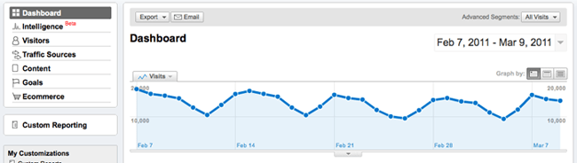
Tuy nhiên, khi đi sâu hơn. Vào báo cáo Search Engines trong menu Traffic Sources (và chọn ‘non-paid’):
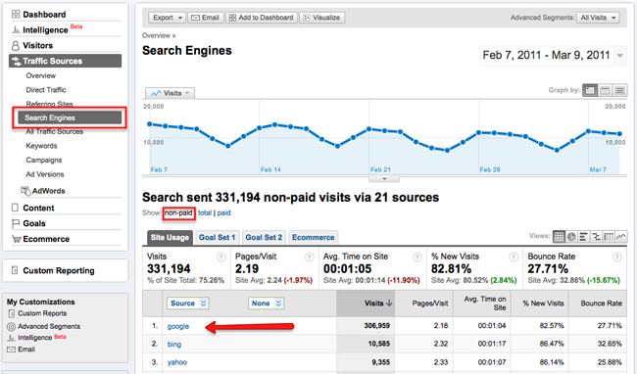
Sau đó kích vào ‘Google’ để chỉ xem lưu lượng của Google.
Kích vào dòng ‘Keyword’ ở trên cùng của danh sách các từ khóa (được highlight màu xanh ở hình dưới), bạn sẽ thấy một menu phụ rất lớn và ở đó kích vào ‘Country/Territory’:
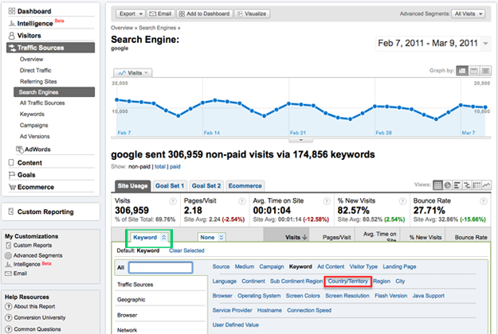
Điền ‘United States’ vào mục lọc ở phía dưới danh sách các quốc gia.
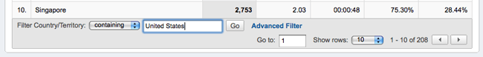
Nhấn ‘Go’ và cầu nguyện rằng bạn sẽ không thấy những gì tương tự như hình dưới:
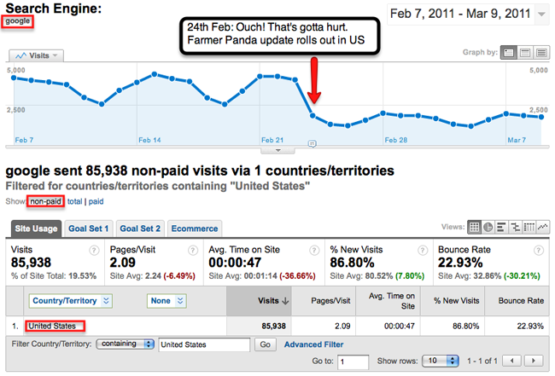
Hơn 50% lượng truy cập không thông qua Google Adwords bị sụt giảm từ Google US.

Sử dụng Advanced Segments để xem truy cập organic trong Google US
Sử dụng Advanced Segments trong GA sẽ giúp bạn có thể phân tích mạnh mẽ hơn về những gì đang xảy ra.
Chọn ‘Advanced Segments’ từ menu bên trái rồi chọn tiếp ‘Create new custom segment'.
Cấu hình các thông số như sau:
‘Medium’ Matches exactly ‘organic’
AND
‘Country/Territory’ Matches exactly ‘United States
AND
‘Source’ Contains ‘google’
Khi hoàn thành xong, chúng sẽ như sau:
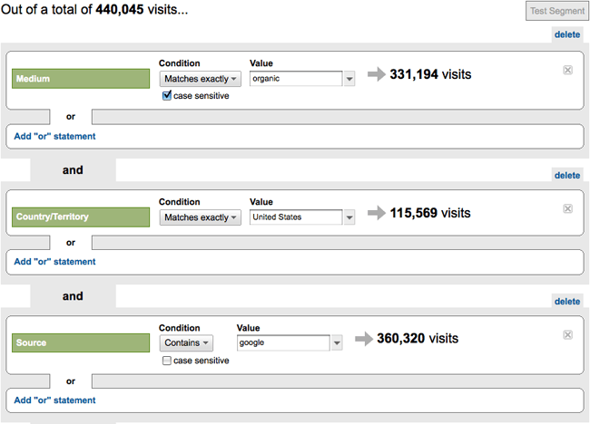
Có thể đặt tên segment này là ‘GoogleUS organic’
Áp dụng segment này vào báo cáo của GA và tất cả các dữ liệu bạn thấy sẽ chỉ là khách truy cập, nó cho phép bạn biết được trang nào của mình được Panda đối xử tốt nhất và tồi nhất.
Google đang định làm gì?
Mục đích của Panda rất cao cả: để loại bỏ các trang có chất lượng kém từ trang top các kết quả của Google. Hoặc theo Matt Cutts, chuyên gia về spam của Google, đã đăng tải trên một trang blog giới thiệu về Panda: “Bản cập nhật lần này được thiết kế để giảm xếp hạng các trang có chất lượng kém – các trang có giá trị thấp, copy nội dung từ các trang web khác hoặc các trang không có chút hữu ích nào. Trong cùng thời điểm, nó sẽ cung cấp cách xếp hạng tốt hơn đối với các trang có chất lượng cao – các trang có nội dung và thông tin gốc ví như nghiên cứu, báo cáo có chiều sâu, phân tích sâu sắc,...”.
Điều cuối cùng mà Google đề ra là các nhà nghiên cứu đang ngày càng không hài lòng về những gì họ tìm thấy. Họ có thể thử một công cụ tìm kiếm khác nếu điều này cứ xảy ra mãi.
Tuy nhiên, tất cả các bản cập nhật chính của Google đều để lại hậu quả sau đó: các trang không phải là mục tiêu cũng bị phạt cũng bị ảnh hưởng. Google đã nhận thức được điều này và yêu cầu các trang có chất lượng cao nhưng vẫn bị ảnh hưởng có thể thông báo cho họ biết
Trang web được dùng làm ví dụ trong bài này là một trang chất lượng cao nhưng vẫn bị ảnh hưởng bởi Panda. Nội dung chính của trang web này là các bài báo được nghiên cứu chuyên sâu của các chuyên gia cùng với một forum để người dùng có thể hỏi và nhận câu trả lời (Hỏi & Đáp) cho các vấn đề.
Có thể các trang Hỏi & Đáp chính là vấn đề (các trang này có thể khiến Google cho rằng chúng có nội dung “yếu”). Tuy nhiên, sau đó chúng tôi lại tìm thấy 2 trang tương tự ở thị trường khác cũng bị ảnh hưởng nhưng không có forum Hỏi & Đáp. Chắc chắn, việc tìm ra tại sao các trang vô tội lại phải chịu đựng vấn đề này là điều không hề dễ dàng.
Những yếu tố nào khiến một trang có thể bị ảnh hưởng bởi Panda?
Google rất thích giữ những bí mật nhưng 2 nhân viên làm việc với Panda, Matt Cutts và Amit Singhal, đã cho chúng ta một số manh mối chủ trốt trong một buổi phỏng vấn với thời báo Wired.
Chúng tôi đã rút gọn các vấn đề lại như sau:
• Tiến hành những nghiên cứu chất lượng (hỏi trực tiếp tới từng cá nhân và chỉ là các câu hỏi nhỏ/ngắn gọn) để tìm ra những trang web nào có chất lượng thấp và tại sao lại thế.
• Sử dụng kết quả xác định các trang chất lượng kém bằng các yếu tố mà Google có thể đánh giá. Điều này giúp Google có được định nghĩa chính xác hơn về chất lượng thấp.
Bắt đầu từ đây, chúng ta hãy nghĩ về một số yếu tố mà Google có thể sử dụng để đánh giá:
• Các trang có nội dung bị trùng lặp cao (ví dụ: cùng một nội dung nhưng bạn cho chạy trên nhiều tên miền khác nhau...).
• Lượng nội dung gốc trên site hoặc mỗi trang thấp.
• Có nhiều trang có tỷ lệ % nội dung gốc thấp.
• Số lượng các từ khóa không phù hợp trên trang đặc biệt cao (không phù hợp với các truy vấn tìm kiếm).
• Nội dung và tiêu đề (title) của trang không ăn khớp các từ khóa tìm kiếm.
• Ngôn ngữ không tự nhiên được sử dụng quá nhiều trên một trang để tăng SEO.
• Tỷ lệ Bounce rate cao.
• Số lần truy cập trang hoặc site thấp.
• Tỷ lệ % người dùng quay lại thấp
• Tỷ lệ % người dùng kích qua các trang kết quả của Google thấp (cho trang hoặc site)
• Tỷ lệ % nội dung không trung thực cao (như nhau trên tất cả các trang).
• Các đường link inbound tới một trang hoặc site thấp hoặc không có chất lượng.
• Không có liên kết gì hoặc liên kết ít tới các site mạng xã hội hay các trang khác.
Nhiều yếu tố dường như chỉ để nhận “điểm Panda” (và điểm không có nghĩa là sẽ nhận được giải thưởng). Điểm Panda sẽ được thêm. Qua cánh cửa này (Panda Line) và tất cả các trang trên site của bạn đều bị ảnh hưởng. Điều này bao gồm cả việc các trang gốc có thể bị xếp hạng thấp hơn cả các trang đã đánh cắp nội dung.
Google đã nói rằng “nội dung chất lượng thấp trên một phần của một site có thể ảnh hưởng tới toàn bộ xếp hạng của site đó”.
Panda là một thay đổi thuật toán nhưng không giống với thay đổi thông thường. Đây là thay đổi thuật toán làm việc như một hình phạt bởi nếu site của bạn không vượt qua Panda Line thì toàn bộ site sẽ bị ảnh hưởng, chất lượng của các trang cũng vậy.
Panda Slap được áp dụng cho toàn bộ site hay chỉ ở cấp độ trang?
Nếu một Panda Slap được áp dụng rộng rãi thì tất cả các trang sẽ bị ảnh hưởng cùng giảm trong lưu lượng organic của Google. Trên site thử nghiệm, chúng tôi sử dụng ‘GoogleUS organic’ để xem điều này có đúng hay không.
Vào Content > Top Landing Pages. Xem phía dưới (hãy nhớ, trong segment này, chúng tôi chỉ làm việc với các truy cập từ tìm kiếm organic của Google trong thị trường US, vậy nên không cần phải hạn chế báo cáo GA ngoại trừ “Landing pages”):
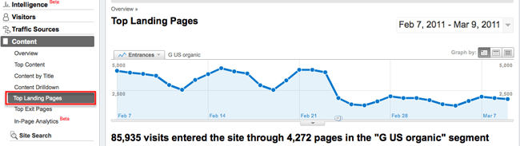
Báo cáo này liệt kê tất cả 4,272 landing pages. Để kiểm tra xem tất cả các trang có bị ảnh hưởng đều bởi Panda hay không, bạn có thể lọc bản báo cáo:
• Các trang độc lập. Chọn một mẫu và tìm kiếm các ngoại lệ đối với việc giảm truy cập đã được hiển thị bên trên.
• Lọc trang được xác định bằng các chuỗi chia sẻ trong địa chỉ URL. Ví dụ, trang forum có thể đều chứa chuỗi /forum/ trong địa chỉ URL của chúng.
Sử dụng bộ lọc ở cuối bản báo cáo để thực hiện điều này:
Chúng tôi đã thực hiện trên một vài trang bị ảnh hưởng bởi Panda và có thể nói rằng một số trang bị ảnh hưởng nhiều hơn các trang khác và một số ít hoạt động tốt nhờ Panda.
Vậy nên, ít nhất Farmer Panda ở mức độ nào đó cũng hoạt động ở cấp độ trang.
Tìm ra loại trang nào đã bị ảnh hưởng trên site của bạn
Nếu site của bạn bị ảnh hưởng, hãy sử dụng bộ lọc trên GA để tìm ra trang nào bị Panda tác động nhiều nhất.
Chúng tôi thấy rằng rất nhiều trang có bài báo chất lượng cao, độc đáo, chuyên sâu (đôi khi có độ dài hàng ngàn từ) khó bị tấn công hơn nhiều so với các trang trung bình. Vậy nên, không đơn giản để có câu trả lời. Tuy nhiên, các trang này có nhiều quảng cáo hơn so với các trang trung bình.
Một số trang forum có lượng tăng truy cập đáng kể. Các trang này từ lâu đã là mối đe dọa lớn bởi có khá nhiều quảng cáo trên chúng (bao gồm cả pop-up) nhưng vẫn ít hơn các trang khác.
Trên site này, chúng tôi đã thử thay đổi một số quảng cáo, cụ thể là thử chặn quảng cáo trên các forum.
Tuy nhiên, điều này cũng không mang lại kết quả hoặc có thể nói là không đủ vì không có thay đổi nào diễn ra cả.
Hình phạt của Panda có được áp dụng ở cấp độ từ khóa?
Để biết được Panda có áp dụng ở mức từ khóa hay không, bạn có thể:
• Tìm một trang nhận kết quả từ các từ khóa khác nhau.
• Xem Panda có các ảnh hưởng khác trên lưu lượng của các từ khóa này không (ở cùng một trang).
Nếu có, chúng ta có thể khẳng định rằng Panda cũng được áp dụng ở cấp độ từ khóa.
Chúng tôi đã chứng kiến một số trường hợp Panda đã giảm truy cập của cùng một trang với một số từ khóa nhưng với một số trang khác thì không ảnh hưởng. Tuy nhiên, chúng đều là ngoại lệ.
Gợi ý về việc Panda hoạt động ở cấp độ trang và site được củng cố thêm khi chúng tôi tìm kiếm trên Google US một số từ khóa (trong ngoặc) từ một bài báo gốc sâu sắc đã được gắn chỉ số 10 năm và đã đóng góp “dấu ấn” vào kết quả tìm kiếm của Google trong gần 10 năm. Điều chúng tôi thấy là:
• Có 36 phiên bản khác của bài báo.
• Hai phiên bản có vị trí cao hơn so với trang gốc.
• Một trong số này có chất lượng thấp trên một site chất lượng kém.
• Trang gốc đã mất 75% lưu lượng Google US organic bởi Panda.
• Lưu lượng này đến từ hơn 1.000 từ khóa khác nhau.
Nên làm gì khi bị Panda ảnh hưởng
Google gợi ý:
“Khi đã biết được chính xác mình đã bị ảnh hưởng bởi thay đổi này, bạn nên đánh giá tất cả nội dung trên trang chính và nỗ lực cải thiện chất lượng chung trên toàn site. Loại bỏ các trang có chất lượng thấp hoặc chuyển chúng sang một miền mới có thể giúp thứ hạng được đẩy cao lên với nội dung chất lượng cao hơn”.
Chi tiết hơn:
• Tìm kiếm và loại bỏ các trang bị ảnh hưởng nhiều nhất.
• Tìm sự khác biệt giữa các trang bị ảnh hưởng và không bị ảnh hưởng.
• Kiểm tra thay đổi các yếu tố cần thiết trên các trang bị ảnh hưởng nhưng nhớ sử dụng phương pháp phân tích này cẩn thận bởi các trang bị ảnh hưởng nhiều nhất có thể không phải các trang khiến bạn bị phạt.
• Tạo một danh sách các loại trang khác nhau. Ví dụ, forum, các bài có chất lượng, các bài chất lượng thấp, chuyên mục chất lượng, chuyên mục chất lượng thấp, sản phẩm, bài đăng trên blog,... Cho danh sách này vào một dòng trong file bảng tính và bắt đầu xây dựng một bảng.
• Thêm cột cho các yếu tố liên quan, như “rất nhiều quảng cáo”, “ít nội dung”, “trùng”, “tất cả đều trùng”... cũng như số trang và % giảm về lượng truy cập organic trong Google US. Điền các giác trị cho mỗi loại trang.
• Xem có bao nhiêu % trang trên site bị lấy đi bởi các trang chất lượng thấp và cải thiện chúng.
• Nếu bạn đang lấy bài hoặc copy nội dung từ các trang khác, hãy thay thế chúng bởi nội dung gốc có chất lượng hoặc kiểm tra bằng cách loại bỏ một số trang này (hoặc thậm chí là tất cả).
• Nếu site của bạn có số lượng lớn các trang nội dung trùng, nội dung kém hoặc gần như không có nội dung nào, hãy cải thiện/loại bỏ hay chặn chúng khỏi Google với robots.txt.
• Nếu site có nhiều trang bị trùng nội dung của chính site đó, thì thêm tag rel=canonical vào các trang bị trùng. Điều này sẽ giúp Google nhận định các trang này không phải là lừa bịp.
• Chỉnh sửa bất kì trang nào được tối ưu hóa quá mức.
• Nâng cấp bất kì thứ gì có thể giúp trải nghiệm của người dùng được tốt hơn.
• Cung cấp cho người dùng nhiều hơn khi họ mới vào một trang. Ví dụ, hình ảnh, video, liên kết tới các trang có nội dung tốt nhất.
• Nếu có thể, hãy giúp ngôn ngữ nội dung của trang dễ truy cập hơn và thực tế hơn.
• Quảng cáo nội dung trên các trang mạng xã hội, bao gồm Twitter và Facebook.
• Nếu chắc chắn rằng trang của bạn rõ ràng là sạch sẽ với Google, hãy để cho họ biết về điều này nhưng đừng mong chờ ở việc này quá.
Hãy thực hiện ngay những thay đổi này (nếu có thể) với hy vọng có khả năng giảm nhanh chóng thiệt hại. Với việc cải thiện nội dung bài viết, sau đó bạn có thể bù lại những gì mình đã mất và cũng đừng quên kiểm tra lại liệu rằng mình có đi vào “vết xe đổ” lần nữa hay không.

